GUÍA, MODOS VERBALES Lengua y Literatura 8° básico
OA 19; Conocer los modos verbales, analizar sus usos y seleccionar el más apropiado para lograr un efecto en el lector, especialmente al escribir textos con finalidad persuasiva.
Instrucciones
Analizar el video de apoyo https://youtu.be/aoclBCgCzAs de la plataforma GCFGlobal (modos verbales). Observan el siguiente esquema resumido y ejemplificado del tema, para luego desarrollar las actividades que presentan a continuación.

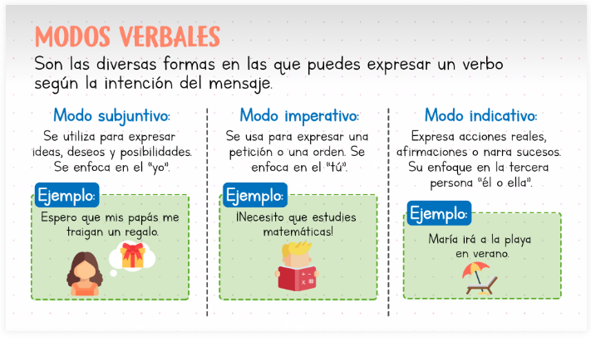
- Identificación de Modos Verbales: en las siguientes oraciones deben identificar el modo verbal de cada verbo en la oración (indicativo, subjuntivo, imperativo).

Ejemplo "Ella espera que tú vengas pronto." (subjuntivo)

- María cocina la cena todas las noches. ____________________
- Espero que estudies para el examen. ____________________
- Por favor, cierra la puerta al salir. ____________________
- Siempre me gusta que me digan la verdad. _________________
- Camina despacio para no resbalar. _______________________

- Conjugación de Modos Verbales: con los siguientes verbos en infinitivo debes conjugar en diferentes modos verbales (indicativo, subjuntivo, imperativo) y tiempos verbales.

Verbo: hablar
- Indicativo presente: yo __________, tú ___________, él/ella __________
- Subjuntivo presente: que yo ___________, que tú ___________, que él/ella __________
- Imperativo afirmativo: ____________ tú, ________________ nosotros.
Verbo: escribir
- Indicativo pretérito perfecto simple: yo __________, tú ____________, él/ella__________
- Subjuntivo futuro: cuando yo __________, cuando tú_____________, cuando él/ella _________________
- Imperativo negativo: no _________ tú, no ___________ nosotros, no ________ vosotros...
Verbo: comer
- Indicativo presente: yo__________, tú ___________, él/ella________
- Subjuntivo imperfecto: si yo _________, si tú ___________, si él/ella ____________
- Imperativo afirmativo: __________ tú, ___________ nosotros, _______________vosotros...
Verbo: vivir
- Indicativo futuro simple: yo ________, tú ____________, él/ella___________
- Subjuntivo presente: que yo __________, que tú _________, que él/ella ___________
- Imperativo negativo: no _________ tú, no ________nosotros, no ________ vosotros...

- Escribe Oraciones Completas: completa las siguientes oraciones utilizando un verbo dado en diferentes modos y tiempos verbales, asegurándose de que el contexto sea apropiado para el modo verbal elegido.

  - Espero que tú ______________ (venir) a mi fiesta de cumpleaños.
  - Siempre que me _____________ (llamar), estaré disponible para ayudarte.
  - Por favor, _______________ (cerrar) la ventana antes de irte.
  - Cuando ella _____________ (llegar), te llamaré para avisarte.
  - Aunque no lo creas, él me ______________ (decir) la verdad.

Solucionario
1. Identificación de Modos Verbales:
- Indicativo: "cocina"
- Subjuntivo: "estudies"
- Imperativo: "cierra"
- Subjuntivo: "digan"
- Imperativo: "Camina"
2. Conjugación de Modos Verbales:
Verbo: hablar
- Indicativo presente: yo hablo, tú hablas, él/ella habla.
- Subjuntivo presente: que yo hable, que tú hables, que él/ella hable.
- Imperativo afirmativo: habla tú, hablemos nosotros.
Verbo: escribir
- Indicativo pretérito perfecto simple: yo escribí, tú escribiste, él/ella escribió.
- Subjuntivo futuro: cuando yo escribiere, cuando tú escribieres, cuando él/ella escribiere.
- Imperativo negativo: no escribas tú, no escribamos nosotros, no escribáis vosotros.
Verbo: comer
- Indicativo presente: yo como, tú comes, él/ella come.
- Subjuntivo imperfecto: si yo comiera, si tú comieras, si él/ella comiera.
- Imperativo afirmativo: come tú, comamos nosotros, comed vosotros.
Verbo: vivir
- Indicativo futuro simple: yo viviré, tú vivirás, él/ella vivirá.
- Subjuntivo presente: que yo viva, que tú vivas, que él/ella viva.
- Imperativo negativo: no vivas tú, no vivamos nosotros, no viváis vosotros.
3. Escribe Oraciones Completas:
  - Espero que tú vengas a mi fiesta de cumpleaños. (subjuntivo presente)
  - Siempre que me llames, estaré disponible para ayudarte. (subjuntivo presente)
  - Por favor, cierra la ventana antes de irte. (imperativo afirmativo)
  - Cuando ella llegue, te llamaré para avisarte. (subjuntivo presente)
  - Aunque no lo creas, él me dijo la verdad. (indicativo pretérito perfecto simple)

